文件编号：LTE-HeNB_L1API _DYCS_V0.01

LTE-HeNB协议栈软件系统L1 API概要设计说明书

拟制：杨喜宁
时间：2011.10.25

中国科学院计算技术研究所
先进无线技术联合研究中心
LTE-HeNB项目组

修改记录
文件编号 | 版本号 | 拟制人/  修改人 | 拟制/修改日期 | 更改理由 | 主要更改内容  （写要点即可）
 | 0.01 | 杨喜宁 | 2011-10-25 | 建立
注1：每次更改归档文件（指归档到组内及研究室的文件）时，需填写此表。
注2：文件第一次归档时，“更改理由”、“主要更改内容”栏写“无”。
修改列表：


本文档的程序或内容受版权法的保护，未经中科院计算所的书面许可，不得擅自泄漏、拷贝或复制本文档资料的全部或部分。

引言

编写目的
本文档将作为L1api&lowmac模块的代码编写的依据，详细说明了本模块功能、结构、函数定义，以及与其它模块的接口。本说明书的读者为LTE HeNB端MAC编码人员及板子联调人员。

背景
软件系统名称：TD- LTE HeNB协议栈软件系统
软件开发者：中科院计算所无线通信技术研究中心-LTE协议栈研发项目组
开发语言：C语言
硬件平台：暂无
软件平台：Linux

定义
MCS Modulation and Coding Scheme
SR Scheduling Request
SRS Sounding Reference Symbol
SF Subframe

参考资料
- PC-108925-RN-1-PC8608_LTE_TDD_CL1EMU_Demonstration_Release_Note.pdf
- PC-101786-PS-5-LTE eNB L1 API Definition v1.24.pdf

模块概述

模块功能描述
E-UTRAN的协议模型将用数据面和控制面分开，这可以保证LTE网络的吞吐量。数据面和控制面的信息都通过 L1-API，每条L1-API消息只能包含数据面或者控制面的信息，不能同时包含两者。
L1 API是 LTE MAC层和 PHY 物理层的处理接口，完成与PHY的所有交互，主要负责处理MAC层的消息，控制并调度 PHY 物理层链路处理。
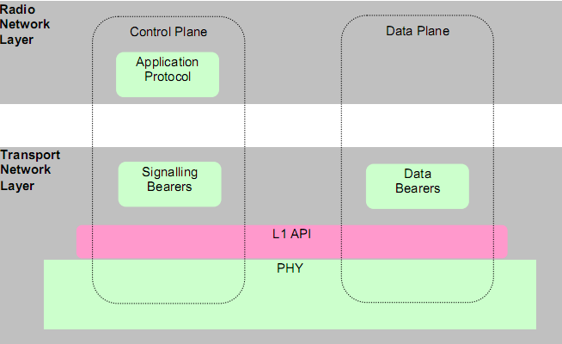

L1 API子系统的主要功能包括：
- PHY管理配置模块
向上层提供PHY的配置接口，实现PHY配置、启动、重配、复位及查询等功能，具体包括配置消息TLV链表构造、编码、发送等；
- 帧管理模块
配置PHY与上层的初始帧同步、帧步进
- 发送模块
发送MAC层数据、发送配置PHY的控制消息
- 接收来自PHY的数据（包括控制信息和数据PDU），提交给上层处理

模块关系
图中为L1 API 子系统与外部模块，以及内部各模块的交互关系。
PHY管理配置模块向上层提供PHY配置接口，向接收模块提供PHY上行状态指示信息处理接口，并且需要调用发送模块发送PHY配置消息。
帧控制模块向PHY提供帧号维护接口，并且向上层提供帧号获取接口及帧同步接口
发送模块和接收模块分别向MAC提供上、下行数据的收、发接口
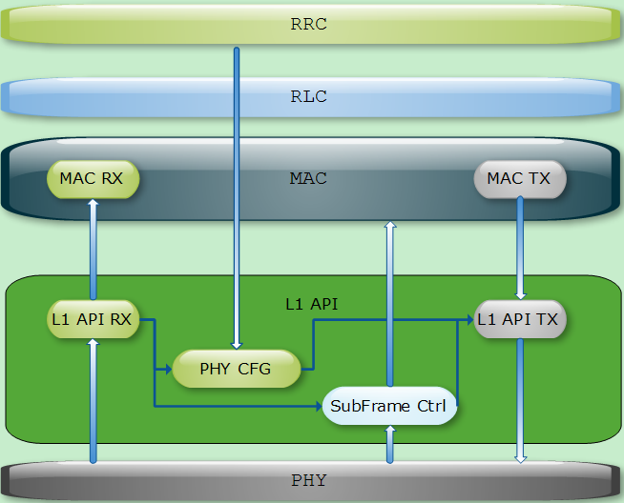
图2 L1 API子系统模块关系示意图

API Message Order
下行API消息约定：
- 如果配置PHY发送SUBFRAME.indication消息（同步MODE B），SUBFRAME.request消息一定要包含SFN/SF；
- 如果使用CONFIG.request消息重配置PHY，该消息必须是子帧的第一个消息；
- 每个子帧必须发送SUBFRAME.request消息，且置于CONFIG.request消息之后；
- TX.request（可选）
- HI_DCI.request（可选）
- 一个子帧仅有1 SUBFRAME.request, 1 TX.request and 1 HI_DCI.request
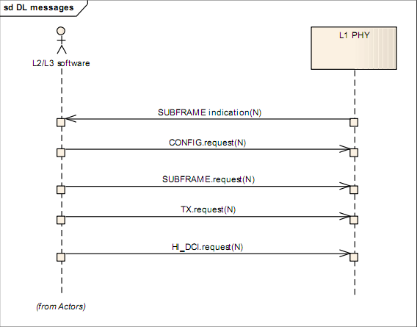

上行API消息约定：
- 子帧N的第一个数据消息是HARQ.indication（可选）
- SR.indication（可选）
- CRC.indication，一旦配置了该消息，其将包含于每个子帧中，用于上层触发UL调度。
- 其他的消息顺序不限：RX.indication、RACH.indication和SRS.indication
- 每个子帧有1 HARQ.indication, 1 CRC.indication, 1 RX.indication, 1 RACH.indication 1 SRS.indication
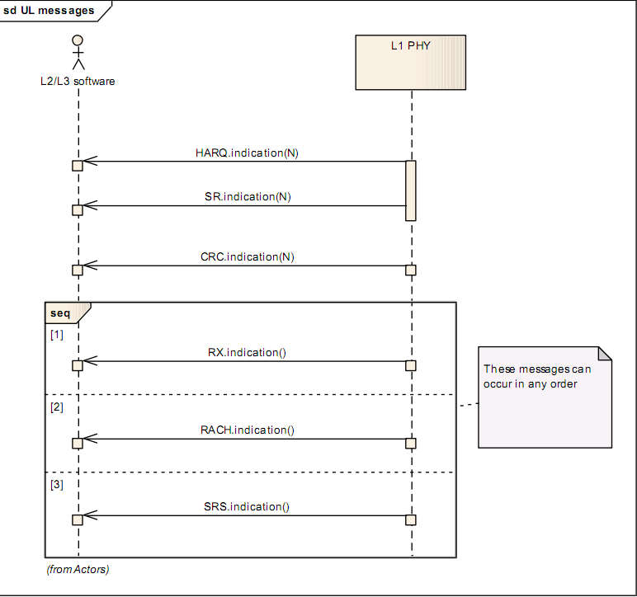

API Message Timing
L1 API消息的时序取决于PHY的复用模式。ACK/NACK响应在子帧 N+K获取，并且UE在子帧N+K_{PUSCH}应用上行的PDCCH控制。对于 TDD，K值取决于使用的帧结构。在最差的情况下，K=4 and K_{PUSCH}=4。
LTE为DL-SCH定义了15个HARQ进程，为UL-SCH定义了8个进程，为了达到最大吞吐量，HARQ进程必须在每个子帧都被调度，所以数据和ACK/NACK响应的传必须在8个DL或UL子帧完成。
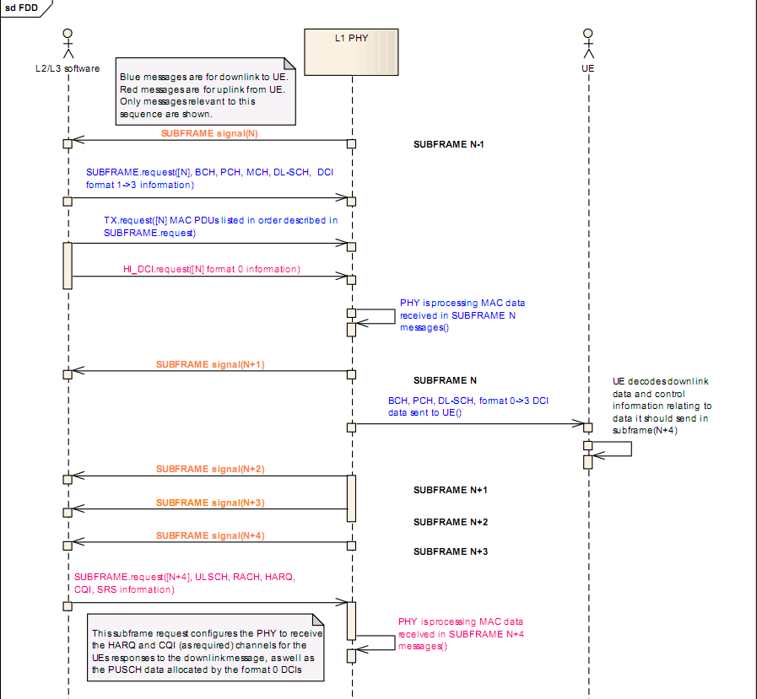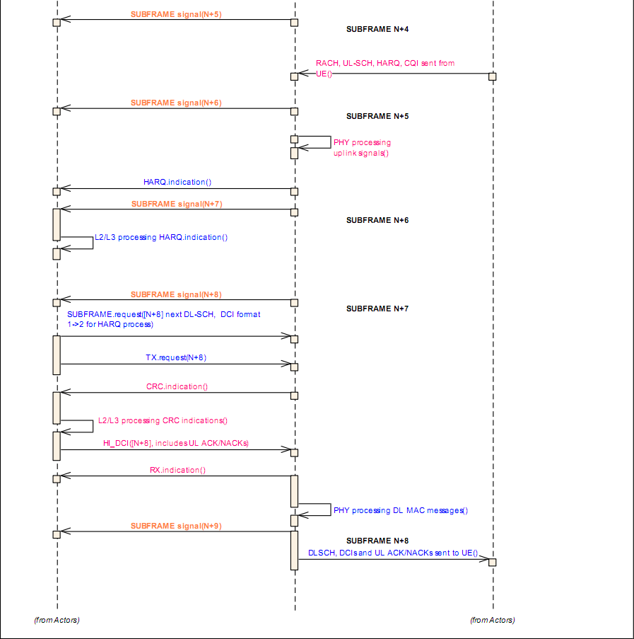
API Message Timing （FDD and K=4）

总体设计

基本设计
HeNB系统启动后上层调用L1API管理配置接口配置并启动PHY，L1API数据收发模块负责PHY与上层之前的控制消息及数据的交互。在PHY配置并启动后，上层调用L1API接口进行帧同步，之后PHY产生帧信号并调用 L1API相关接口进行帧步进。

处理流程

PHY管理配置
PHY载入后，首先处于IDLE状态，先发送CONFIG.requset消息对PHY相关的参数进行配置，并且PHY转为CONFIGURED状态。也可以构造并发送PARAM.request查询PHY参数配置信息。配置成功后可以发送START.request消息启动PHY，PHY进入RUNNING状态。
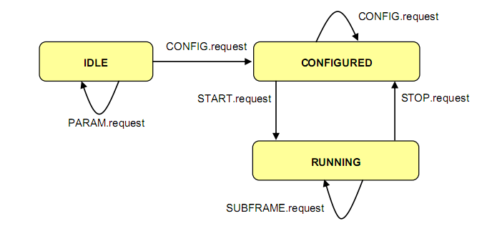
PHY管理配置状态转换图

Initialization
初始化流程如图所示。
初始化流程完成时PHY向上层发送SUBFRAME indication消息
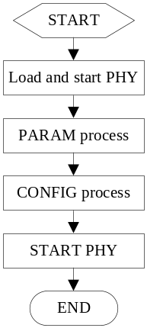
Initialization procedure

PARAM message exchange procedure
参数配置流程如图所示，用于获取PHY的配置和状态信息，不同的状态将返回不同的信息。如表2所示。发送PARAM.request消息时建议设定一个guard timer。
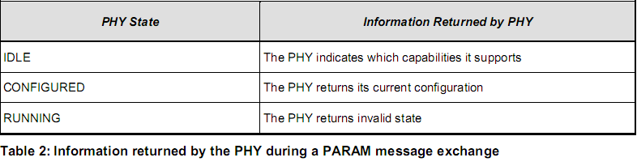
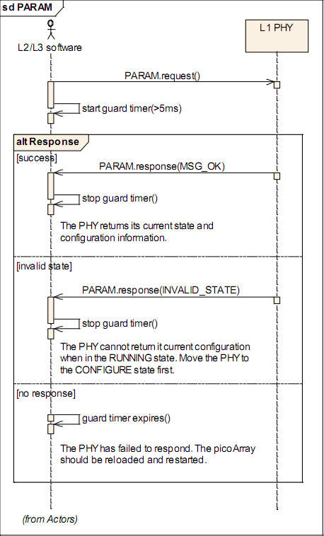
PARAM message exchange

CONFIG message exchange procedure
上层可以在PHY层处于任何状态下发送该消息对PHY进行配置。
如果PHY处于IDLE，CONFIG.request消息中必须包含所有必选TLV，配置成功后PHY将转向CONFIGURED状态；
如果PHY处于CONFIGURED，可以通过在CONFIG.request消息中包括某些需要的TLV来更新PHY的配置；配置参数无效PHY仍然保持上一次正确配置；
在RUNNING状态下PHY仅能接受某些配置参数。
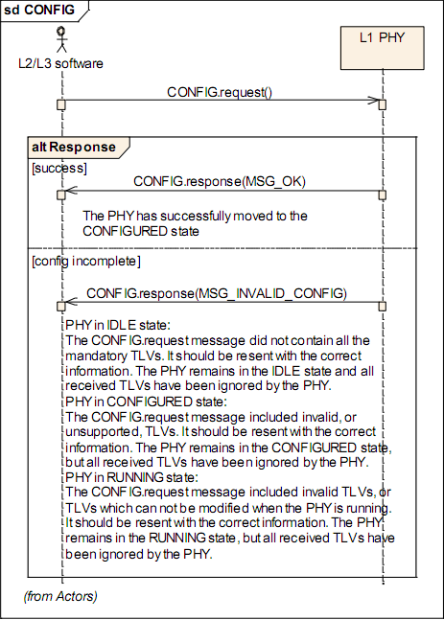

START message exchange procedure
该消息的作用是启动已经配置好的PHY。当PHY在CONFIGURED状态收到该消息后，将启动一个1ms定时器，并等待内部命令发起SUBFRAME indication。PHY在发送了第一个SUBFRAME indication后，进入RUNNING状态。
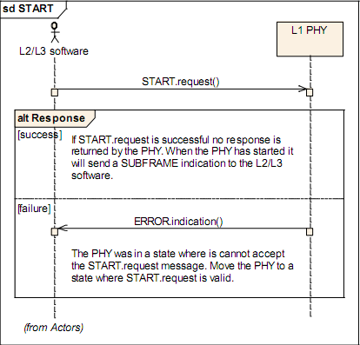

Termination
通过发送STOP.request消息来停止PHY，使PHY从RUNNING状态转向CONFIGURED状态。
PHY处于RUNNING状态时收到STOP.request消息后将停止所有TX、RX操作，STOP.indication消息标志着PHY已经正常停止。
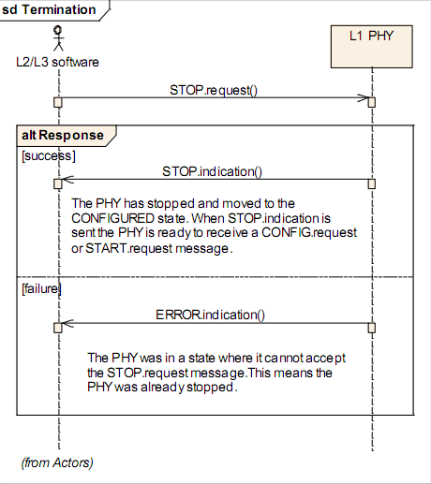

Restart
上层希望先停止PHY，之后还想使用相同的配置重新启动PHY时，发起Restart流程。
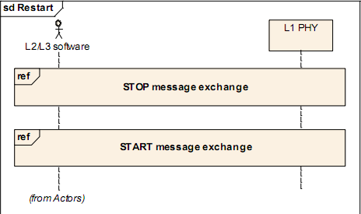

Reset
上层希望让PHY转向IDLE状态时发起该流程。如图所示，Reset流程需要先停止PHY然后重新载入并重启PHY。
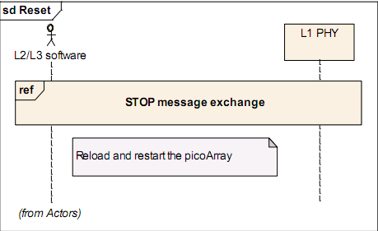

Reconfigure
PHY支持两种重配置方法。
如果上层希望修改PHY的一些关键参数的话，使用major reconfiguration流程。
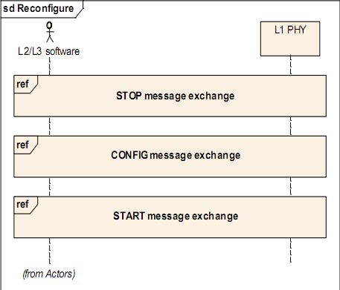

minor reconfiguration配置流程通常用于RRC系统信息更新。该流程中CONFIG.request消息仅支持部分TLV字段，并且这些字段会在subframe N即时生效，以用于subframe N的后续消息（eg. SUBFRAME.request）和后续subframe。在RUNNING状态下重配PHY时，CONFIG.request消息必须在SUBFRAME.request消息之前发送。
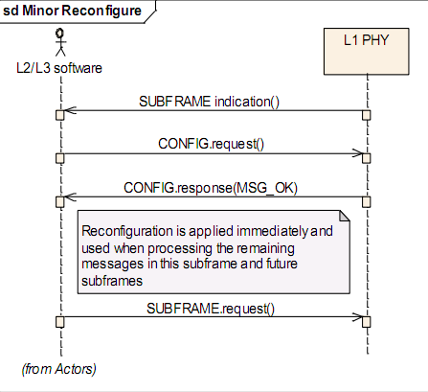

Query
该过程用于查询PHY的配置及运行状态，可在PHY停止运行之后进行。
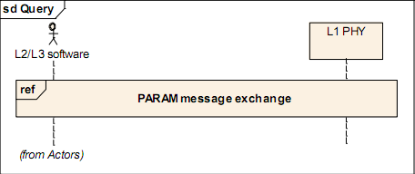

Notification
该过程只有一条消息ERROR.indication，指示PHY收到了无效的消息。
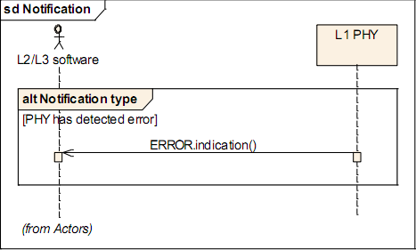

帧管理模块
PHY进入RUNNING状态后，会发送SUBFRAME signal指示1ms帧的开始。帧管理模块先进行帧同步配置，然后处理PHY上报的帧信息并维护帧号，供其他模块使用。

SUBFRAME Signal
SUBFRAME signal由PHY发给上层，指示1ms帧的开始。有两种类型：
对于PHY 同步 MODE A：SUBFRAME signal是通过中断机制提供给主机；对于 MODE B，SUBFRAME signal通过中断机制和SUBFRAME.indication消息两种方式提供。
subframe indication在每个subframe的开始产生，其时序是基于DL。

SFN/SF Synchronization
该流程的功能是保持PHY和上层SFN/SF一致，L1api提供了两种配置方法，一是将上层的SFN/SF值的配给PHy，二是配置PHY初始化SFN/SF值，并且上层与其保持同步。这两个选项是在编译的时候确定的，二种配置选项都包括同步启动和维持两个过程。
两种同步方式的Master不同，同步启动和维护的帧号配置取决于Master。

L2/L3 Software is Master
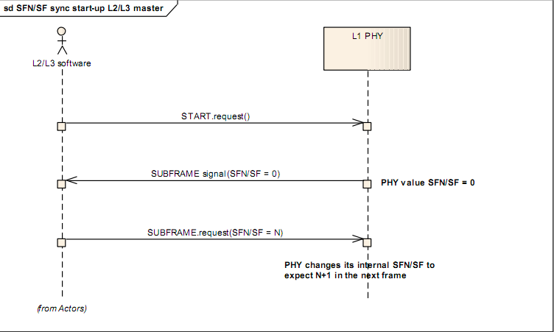
SFN/SF synchronization start-up with L2/L3 master
SFN/SF同步过程认为上层配置的SFN/SF总是正确的。如果上层下发的SFN/SF与PHY期望收到的SFN/SF值不符，PHY将配置内部帧与收到的帧号相匹配，并且返回一个ERROR.indication消息，指示失步。
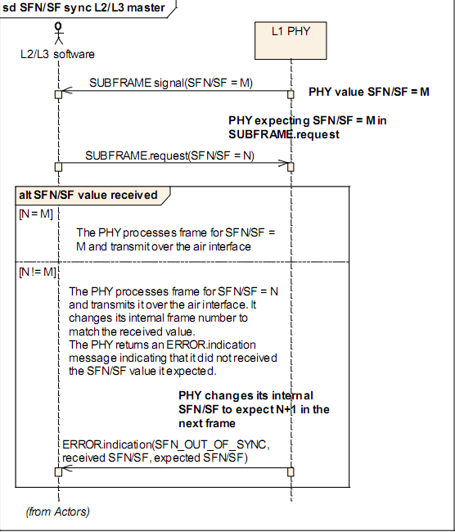
SFN/SF synchronization with L2/L3 master

L1 PHY is Master
PHY初始化SFN/SF=M，M值不确定，可以通过外部机制来设置，eg.GPS
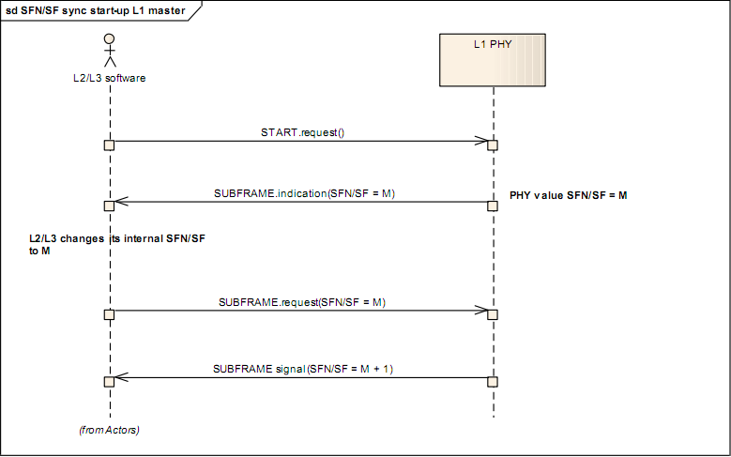
SFN/SF synchronization start-up with L1 master

如果上层失步，PHY发送ERROR.indication消息指示期望收到的SFN/SF（上层可用该更新帧号），PHY将忽略上层发送的SUBFRAME.request消息，直到上层已经校正了SFN/SF值。
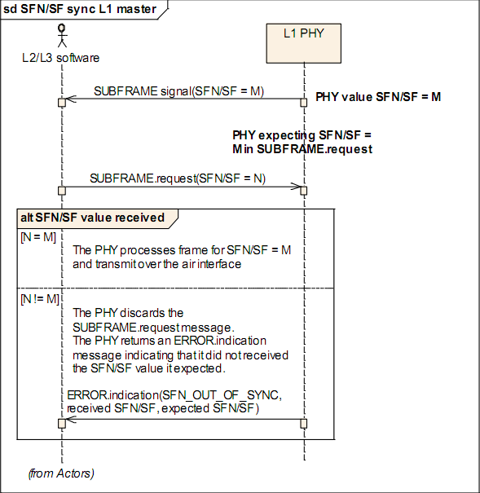
SFN/SF synchronization with L1 master

下行发送模块

BCH
BCH用于发送MIB信息，在每个无线帧的0号子帧发送，并且每四个子帧（40ms）更新一次。
上层要提供如下信息：
- SUBFRAME.request消息包含一个BCH PDU
- TX.request消息中包含一个带有MIB的MAC PDU
如果PHY无法在无线帧上（SFN mod 4 =0）收到BCH PDU，则回复ERROR.indication（MSG_BCH_MISSING）。
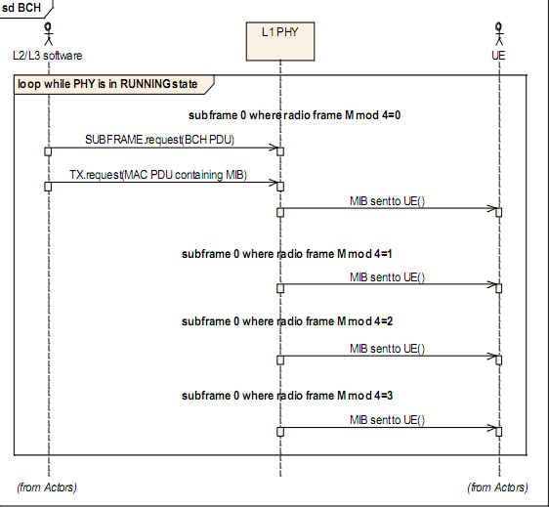
BCH procedure

PCH
PCH信道用于发送paging消息。UE规定了监听paging消息的时机，上层负责计算正确的paging时机，PHY负责在SUBFRAME.request消息中发送PCH PDUs。
发送PCH PDU上层要提供如下信息：
- In SUBFRAME.request a PCH PDU and DCI PDU are included.
- In TX.request a MAC PDU containing the paging message is included.
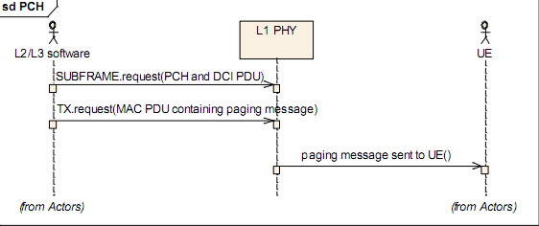

DL-SCH
DL-SCH传输信息向某个UE发送数据，MCH则向多个UE发送数据。DL-SCH总是使用HARQ机制，因此在调度下行发送的同时，上层必须给UE返回一个ACK/NACK 响应以调度UE的上行带宽。（L2/L3 software must schedule uplink bandwidth for the UE to return an ACK/NACK response）
发送一个DL-SCH PDU，上层要提供以下信息：
- In SUBFRAME.request a DLSCH PDU and DCI Format 1 or 2 PDU are included. DCI PDU包含下行帧发送的相关控制信息。
- In TX.request a MAC PDU containing the data is included.
- In a later SUBFRAME.request a HARQ PDU is included.有5种HARQ PDUs可以指示UL方向上 HARQ response的接收。
  - ULSCH_HARQ – is used if the UE is scheduled to transmit data and the ACK/NACK response
  - ULSCH_CQI_HARQ_RI – is used if the UE is scheduled to transmit data, a CQI report and the ACK/NACK response
  - UCI_HARQ – is used if the UE is just scheduled to transmit the ACK/NACK response
  - UCI_SR_HARQ – is used if the UE is scheduled to transmit a scheduling request and the ACK/NACK response
  - UCI_CQI_HARQ – is used if the UE is scheduled to transmit a CQI report and the ACK/NACK response
- The PHY will return the ACK/NACK response information in the HARQ.indication message
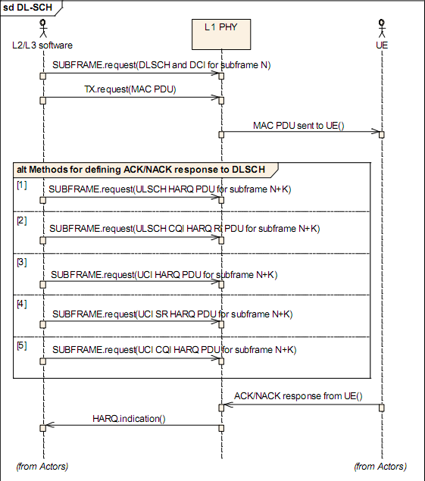

MCH
MCH传输信道用于同时给多个UE发送数据，不使用HARQ机制。发送MCH PDU时，上层要提供如下信息：
- In SUBFRAME.request a MCH PDU is included
- In TX.request a MAC PDU containing the multicast data is included
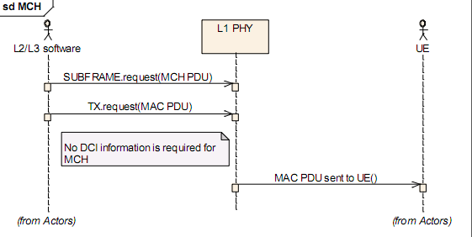

上行接收模块

RACH
RACH传输信道用于在UE没有可调度资源时发送数据给eNB。上层可以指示UE发起RACH过程。当PHY收到一个包含RACH字段的SUBFRAME.request消息时，RACH过程启动。
配置RACH过程，需要上层提供如下信息：
- In SUBFRAME.request the RACH present field must be set;
- 若UE发起RACH，并且PHY已经检测到preamble，PHY将在RACH.indication消息中包含RACH PDU，该PDU中包含所有检测到的preambles;
- 如果PHY没有检测到RACH preamble，PHY将发送一个包含preambles 0的RACH.indication消息或不发送指示消息。这取决于RACH & SR Report Mode。
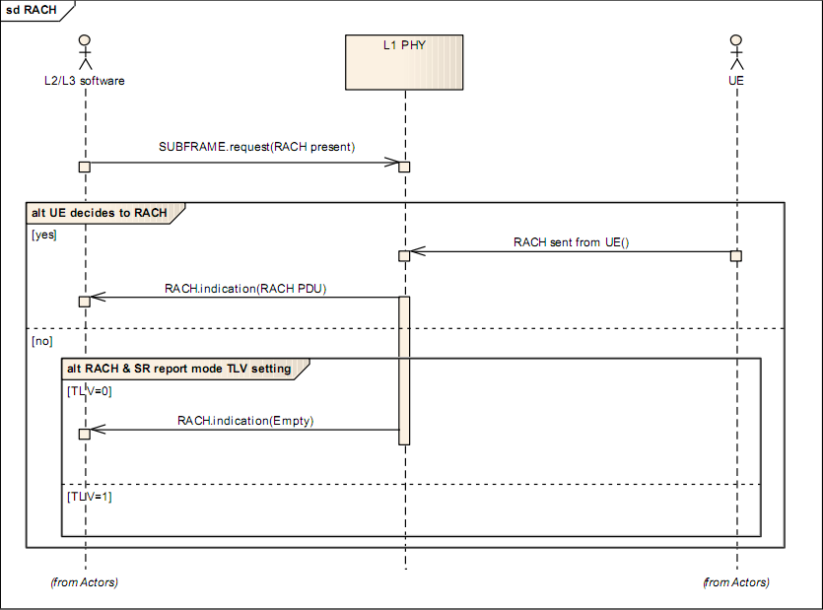

UL-SCH
UL-SCH传输信道用于发送UE上行数据。UL-SCH使用HARQ机制，上层在调度上行传输的同时必须调度下行ACK/NACK responses。
发送UL-SCH PDU需要上层提供如下信息：
- 子帧N上发送的HI_DCI.request消息内包含DCI PDU，并且DCI Format 0 PDU包含调度上行帧传输的相关控制信息。
- 子帧N+K1的SUBFRAME.request消息内包含ULSCH PDU，用于调度UL SCH上行数据的ULSCH PDUs有四种可能类型：
  - ULSCH – is used if the UE is scheduled to only transmit data
  - ULSCH_CQI_RI – is used if the UE is scheduled to transmit data and a CQI report
  - ULSCH_HARQ – is used if the UE is scheduled to transmit data and an ACK/NACK response
  - ULSCH_CQI_HARQ_RI – is used if the UE is scheduled to transmit data, a CQI report and an ACK/NACK response
如果使用MU-MIMO，SUBFRAME.request 必须包含两个连续的ULSCH PDUs，并且要给其分配相同的RB
如果Data Report Mode TLV = 0（在CONFIG.request消息中配置） ，PHY将发送CRC.indication消息指示已接收数据的CRC信息
PHY发送RX.indication消息返回接收到的上行数据，并且RX.indication消息也包含之前CRC.indication消息中的CRC信息。
ACK/NACK response必须要在子帧N+K1+K2提交给PHY。
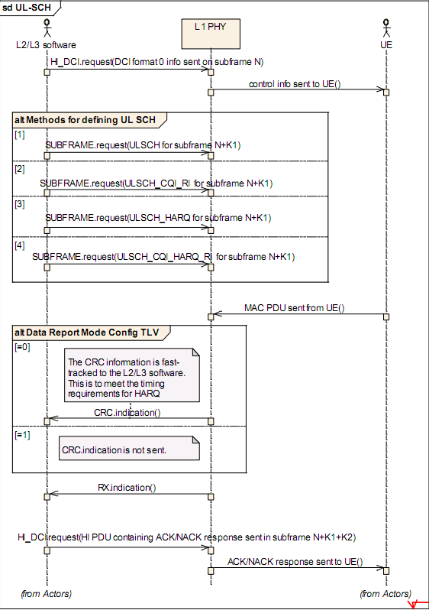

SRS
SRS（sounding reference signal）为信道探测用参考信息，原理是UE发射大带宽的探测信号，基站进行解调和信道状况评估，由此确定UE上行应该分配的资源块的频率位置，然后进行上行调度。
SRS过程需要上层提供如下信息：
- SUBFRAME.request消息的SRS字段置为有效，每个探测UE包含一个SRS PDU
- The PHY will return the SRS response to the L2/L3 software in the SRS.indication message
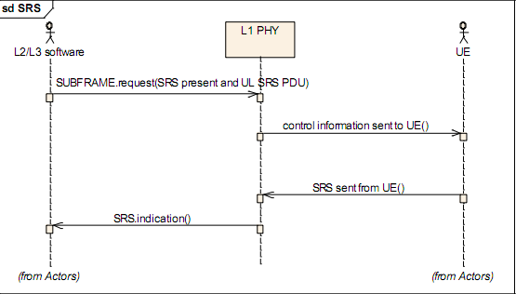

CQI
CQI报告机制是上层用于确定下行信道的质量。上层可以在RRC连接建立过程中控制UE发送周期性CQI，也可在PDCCH上控制UE发送非周期性的CQI。
调度CQI报告 需要上层提供如下信息：
- 如果是非周期CQI报告，则在HI_DCI.request消息中要包含DCI format 0 PDU，而对于周期性的CQI则不用发送DCI信息。
- 如果上层期望接受一个CQI报告，可在SUBFRAME.request消息中包含一个CQI PDU，有四各种CQI PDUs可用于指示接收上行的CQI报告：
  - ULSCH_CQI_RI – is used if the UE is scheduled to transmit data and a CQI report
  - ULSCH_CQI_HARQ_RI– is used if the UE is scheduled to transmit data, a CQI report and the ACK/NACK response
  - UCI_CQI – is used if the UE is just scheduled to transmit a CQI report
  - UCI_CQI_HARQ – is used if the UE is scheduled to transmit a CQI report and the ACK/NACK response
- The PHY will return the CQI report to the L2/L3 software in the RX.indication message
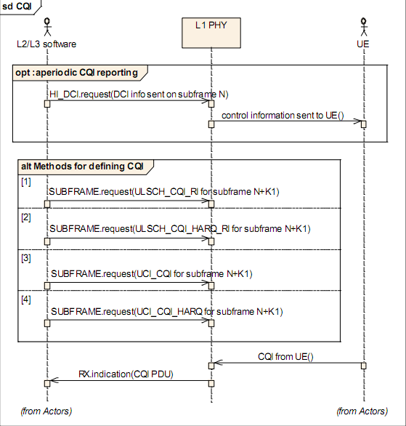

SR
SR过程是UE用来请求额外的上行带宽，上层在RRC连接过程中配置SR过程。
SR过程需要上层提供以下信息：
In the SUBFRAME.request a SR PDU is included.
UCI_SR – is used if the UE is just scheduled to transmit a SR
UCI_SR_HARQ – is used if the UE is scheduled to transmit a SR and the ACK/NACK response
如果UE发送一个positive SR，并且PHY成功接收，PHY将向上层返回SR.indication消息
如果PHY没有收到positive SR，要么发送一个空的SR.indication消息，要么不发送任何消息，这取决于RACH & SR Report Mode设置。
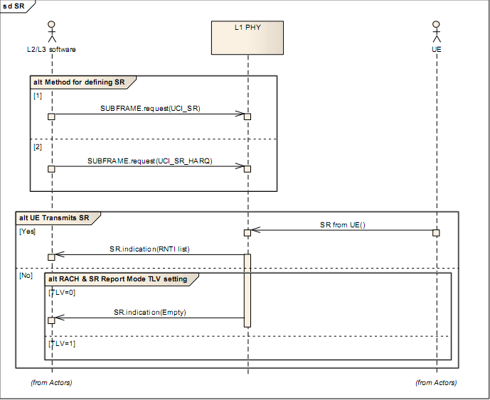

Error Sequences
PHY发送一个ERROR.indication消息上报帧过程中检测到错误。
SUBFRAME.request, HI_DCI.request and TX.request几个消息包含发给多个UE的信息，发给一个UE的信息出错可能会影响其他UE的信息传输，PHY发送的每个ERROR.indication消息，将指示第一个产生的错误。
如果上层收到了针对SUBFRAME.request, HI_DCI.request and TX.request消息的 ERROR.indication消息，则认为UE无法在该帧接收数据和控制信息。这表明UE在空口遭受干扰，LTE的HARQ and ARQ等机制将使能上层恢复。（This is similar to the UE experiencing interference on the air-interface and LTE mechanisms, such as, HARQ and ARQ, will enable the L2/L3 software to recover.）
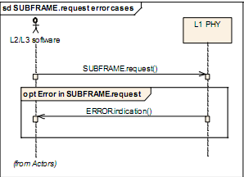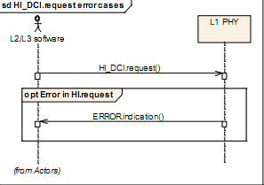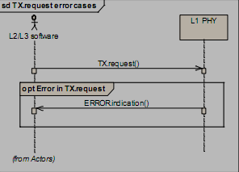

接口设计

外部接口

与MAC层接口

提供给MAC的接口
- L1api向MAC提供帧号获取接口；
- L1api向MAC提供用户面及数据面信息发送接口
- L1api向MAC提供用户面及数据面信息接收接口
- L1api向MAC提供PHY相关信息查询接口

需要MAC层提供的接口
- MAC向L1api提供PHY控制响应消息处理接口
1）L1api从PHY接收到相关响应消息并解码后调用MAC相关接口进行后续处理；
2）此处的响应消息包括一些异常

与RRM接口

提供给RRM的接口
- L1api向RRM提供PHY配置启动接口；
- L1api向RRM提供PHY的控制消息发送接口
- L1api向RRM提供帧号获取接口；

需要RRM提供的接口
- RRM向L1api提供PHY控制响应消息处理接口
1）L1api从PHY接收到相关响应消息并解码后调用MAC相关接口进行后续处理；
2）此处的响应消息包括一些异常

内部接口

发送模块
发送模块向PHY配置管理模块、帧管理模块提供PHY控制消息发送接口

接收模块
接收模块向配置管理模块、帧管理模块提供消息接收接口

